**Лабораторная работа №2**

**«Агентное моделирование»**

**Основная часть**

**Задание движения планеты по заданному маршруту**

Создаем новый пустой проект. В разделе «Проекты» для класса Main вызываем контекстное меню с помощью правой кнопки мыши и создаем новый тип агента (рис 1.).

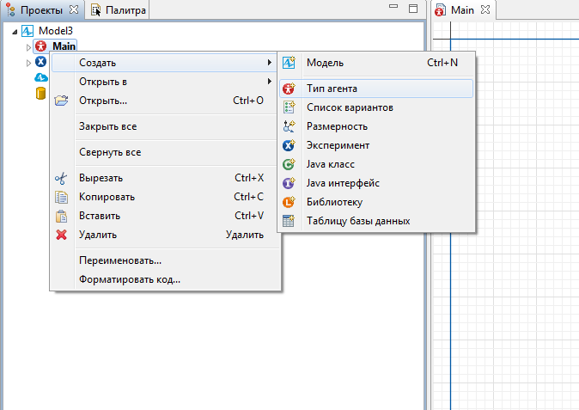

Рис. 1. Создание нового агента.

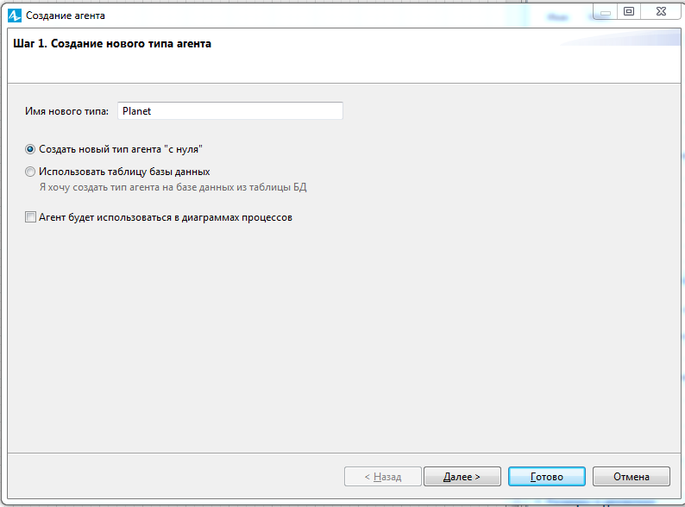

Рис. 2. Создание нового типа агента “Planet” с нуля.

Задаем ему имя «Planet» и на следующем шаге выбираем сферу в геометрических примитивах для анимации агента (рис. 3).

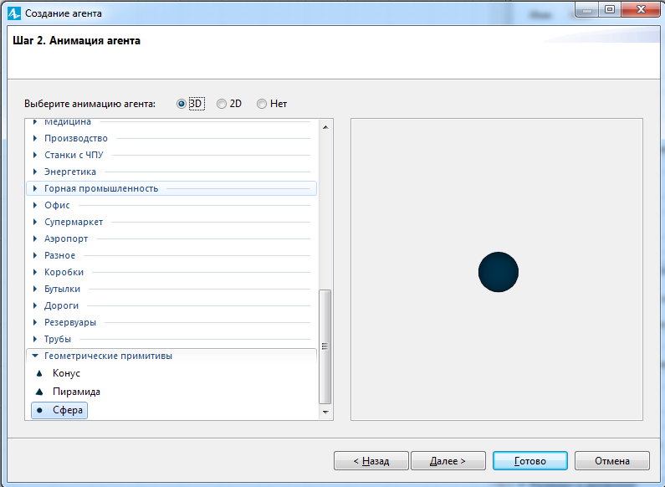

Рис. 3. Выбор формы анимации агента.

После завершения Шага 2 нажимаем готово и начинаем добавлять необходимые элементы в тело агента.

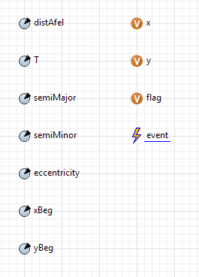

Рис. 4. Содержимое агента Planet.

Задание значений для параметров, приведенных на рисунке 4, будет происходить при добавлении конкретных агентов типа Planet внутрь тела агента Main, а на данном этапе нужно лишь задать общее поведение, которое будет выражаться в событии event и настройках отображения.

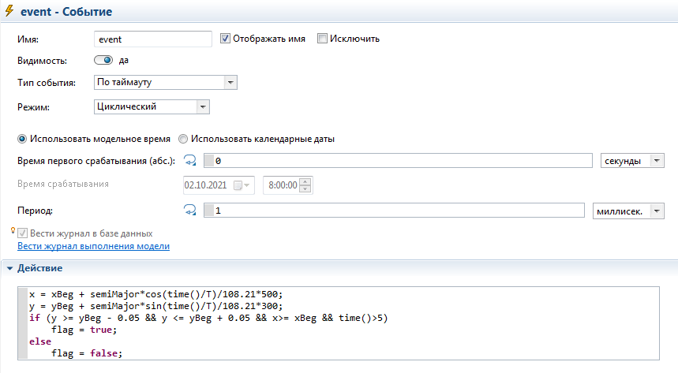

Рис. 5. Задание параметров события.

Событие должно работать по таймауту в циклическом режиме. К действиям, осуществляемым этим событием, будет относиться изменение координат планет в соответствии с законом движения и проверка условия для попадания каждой планеты в область парада.

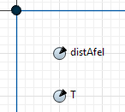

Рис. 6. Расположение объекта отрисовки.

Для настройки параметров отрисовки объекта необходимо выбрать графический примитив (в нашем случае сфера), который по умолчанию находится в начале координат (рис. 6) и совершить преобразования, отраженные на рисунке 7: в подразделе «Расположение» перевести X и Y координаты в режим динамических и присвоить им значения переменных из тела агента.

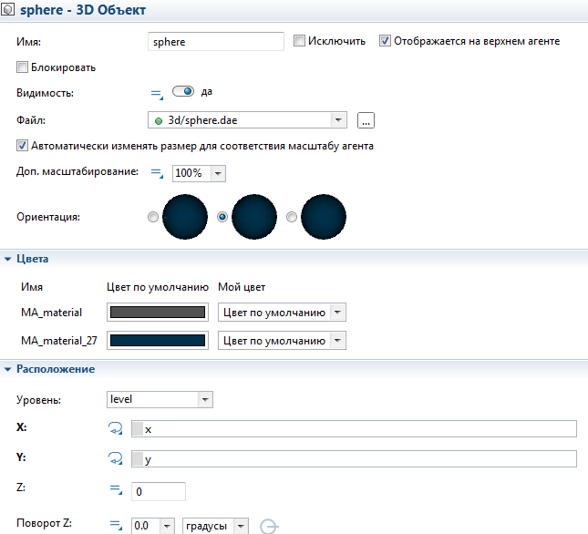

Рис. 7. Параметры отрисовки объекта.

После выполнения предыдущих шагов необходимо поместить 2 агента типа «Planet» в тело основного агента и задать им имена планет (рис. 8.).

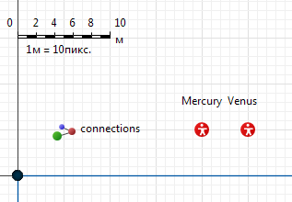

Рис. 8. Размещение именованных агентов.

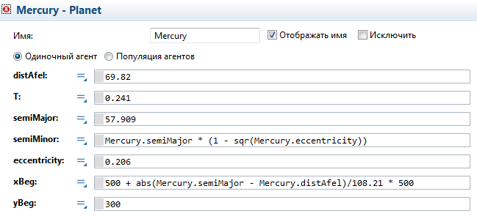

Рис. 9. Параметры планеты.

Каждой планете необходимо задать индивидуальные свойства, как показано на рисунке 9.

Все данные для параметров планет берутся из таблицы 1. Период обращения планеты T задается относительно периода обращения Земли вокруг Солнца, который мы принимаем за единицу. Значение большой полуоси берется также из таблицы, а значение побочной вычисляется на основе нее и значения эксцентриситета. Расстояние от Солнца в афелии (наиболее удаленное положение планеты) берется для того, чтобы рассчитать насколько эллиптическая траектория движения планеты смещена относительно Солнца.

Табл 1. Основные параметры планет.

|  |  |  |  |  |
| --- | --- | --- | --- | --- |
| Планета | Меркурий | Венера | Земля | Марс |
| Расстояние от Солнца в афелии | 69,82 | 108,94 | 152,1 | 249,2 |
| Сидерический период, лет | 0,241 | 0,615 | 1 | 1,88 |
| Большая полуось, млн.км | 57,91 | 108,21 | 149,60 | 227,94 |
| Эксцентриситет | 0,206 | 0,007 | 0,017 | 0,093 |

После задания всех параметров для всех планет можно запустить симуляцию и понаблюдать за их движением.

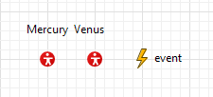

Рис. 11. Событие внутри агента Main.

Чтобы отследить парад планет следует добавить в тело основного агента специальное условие (рис. 11), которое останавливало бы моделирование в момент наступления искомого события. Для этого следует воспользоваться командой pauseSimulation(), как это сделано на рисунке 12.

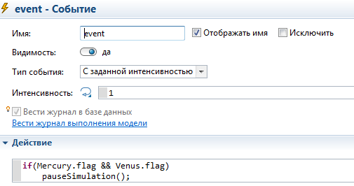

Рис. 12. Задание условия остановки моделирования.

После запуска симуляции получим две черных точки, бесконечно летающие по эллиптической траектории вокруг центра нашей области отрисовки, как на рисунке 13.

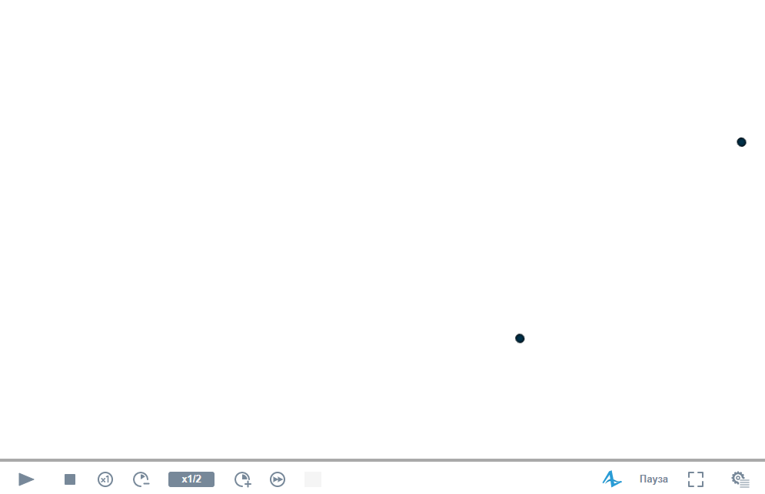

Рис. 13. Симуляция текущего состояния модели

Теперь разберемся с проблемами, которые вырисовываются по итогу пройденного пути. Во-первых, почему симуляция не останавливается даже на самой большой скорости более двух минут? Отвечаем. Парад планет явление очень редкое. Тем более оно редкое, если мы пытаемся поймать его в определенном положении. Придумать и реализовать условие для детекции парада планет под любым углом относительно Солнца нужно будет самостоятельно в рамках выполнения дополнительной части работы.

Во-вторых, в данный момент параметры нашей модели жестко заданы путем подбора. В переменных xBeg и yBeg используются координаты центра области отрисовки. Гораздо удобнее будет поместить наши объекты внутрь какой-либо искусственно созданной области и привязать к ее размерам. Разместим объект rectangle из палитры «Презентация» в области отрисовки нашего класса Main (рис. 14).

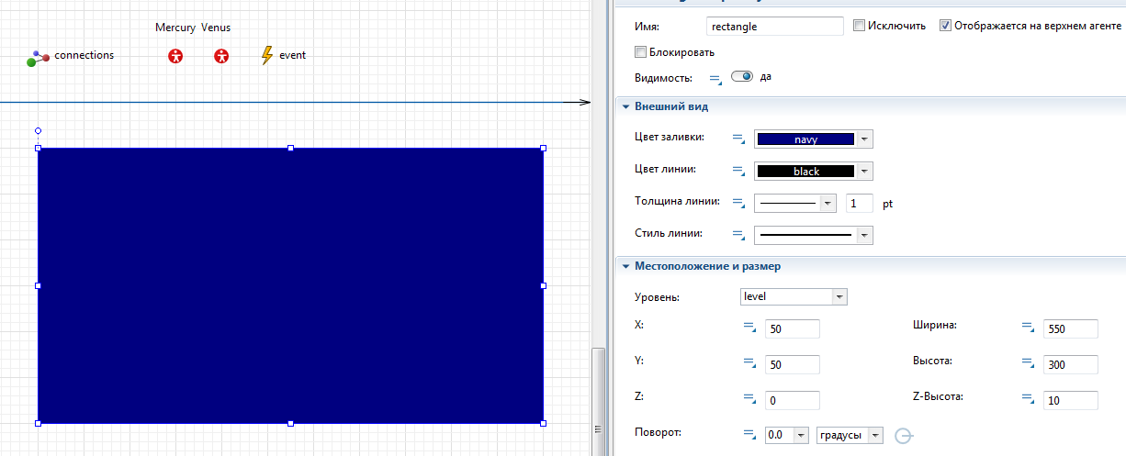

Рис. 14. Будущая область отрисовки.

Для того, чтобы привязать движение одних объектов к другому необходимо осуществить перевод координат из одной системы отсчета в другую. Для такого перевода нам понадобится определиться с тем, в каких пределах могут двигаться наши объекты. Данные характеристики отобразим с помощью переменных xLeft, xRight, yTop, yBottom, задав их с помощью крайних положений самой удаленной (в рамках нашего моделирования) планеты от Солнца (рис. 15).

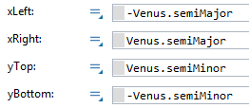

Рис. 15. Предельные координаты отрисовки.

Теперь необходимо добавить код для перерасчета координат в дополнительный код класса Planet (рис. 16). В рамках поставленной задачи мы реализуем две функции getX и getY для поиска новых значений x и y соответственно. Для подобных вычислений нам необходимо будет получить параметры нашего прямоугольника из класса Main с помощью следующей конструкции:

**get_Main().имя_прямоугольника.название_параметра_прямоугольника**

К параметрам прямоугольника относятся: положение его верхнего левого угла относительно начала координат и ширина с высотой. Следует обратить внимание на то, что в AnyLogic ось ординат направлена вниз.

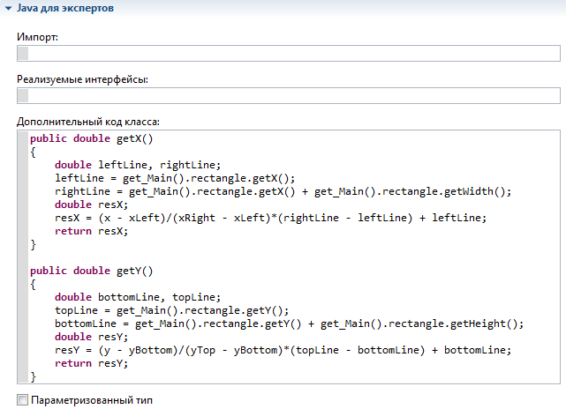

Рис. 16. Дополнительный код класса Planet.

Проведя ряд преобразований с классом Planet, в частности, избавившись от ставших ненужными параметров xBeg и yBeg и добавив переменные xWorld и yWorld, получим следующую картину внутри класса (рис. 17):

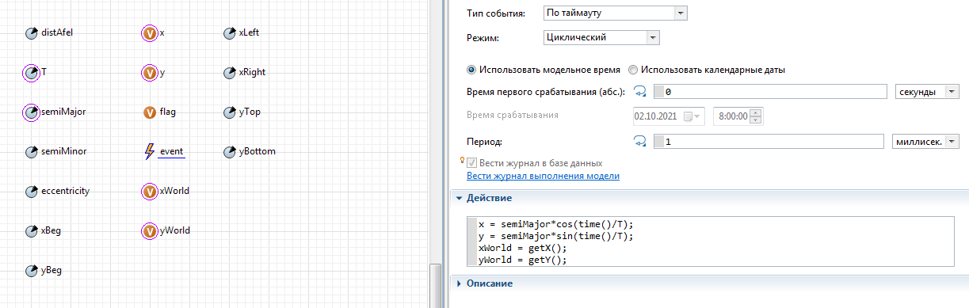

Рис. 17. Итоговый вид класса Planet.

Благодаря проведенным изменениям получаем результат, представленный на рисунке 18. При желании можно настроить презентацию каждого класса индивидуально, чтобы можно было отличать планеты не только по траектории. **Примечание**: Для правильного отображения движения объектов все сферы должны находиться строго в начале координат класса Main.

Для сдачи основной части работы необходимо, чтобы в симуляции участвовали 4 планеты солнечной системы, располагающиеся внутри пояса астероидов (Меркурий, Венера, Земля, Марс). Планеты должны двигаться внутри заданной области отрисовки (допускаются незначительные выходы за границы).

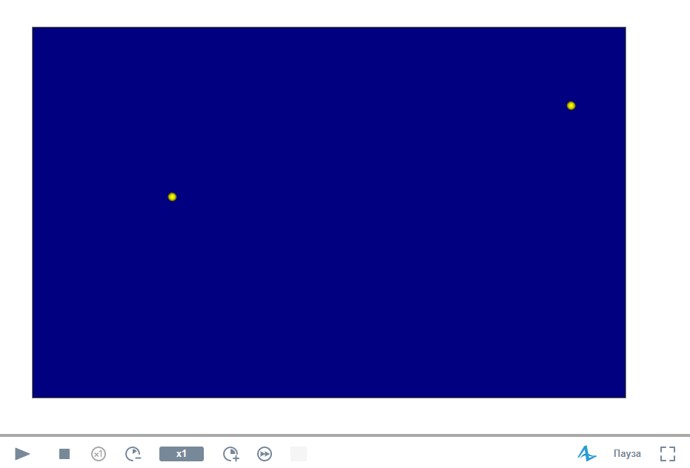

Рис. 18. Движение планет внутри заданной области.

**Дополнительная часть**

1. Найти способ определять парад планет при произвольном угле и реализовать его (2 балла);
2. Создать таблицу с данными о частоте возникновения парадов для разных конфигураций с точки зрения участвующих планет (1 балл);
3. Смоделировать движение Луны по орбите вокруг Земли. Добавить Луну на визуализацию (2 балла).